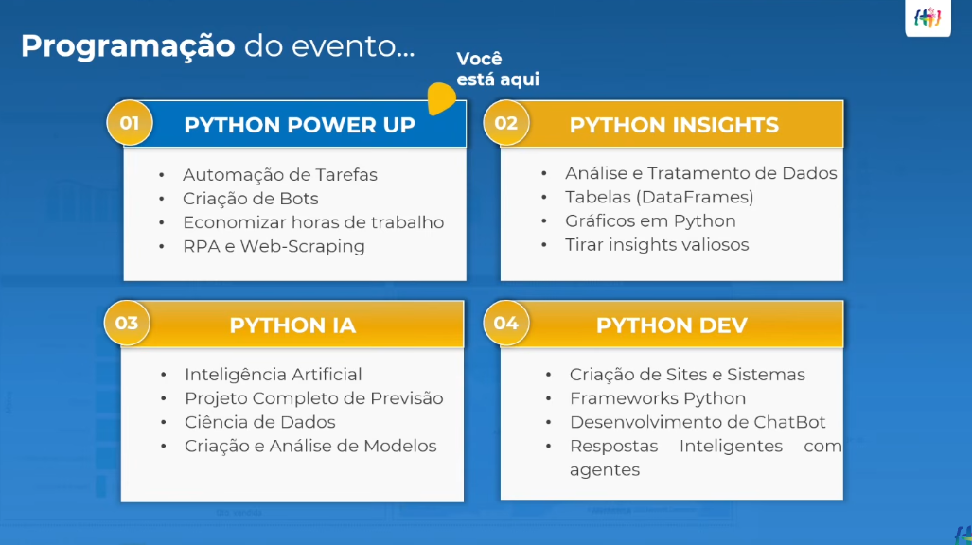

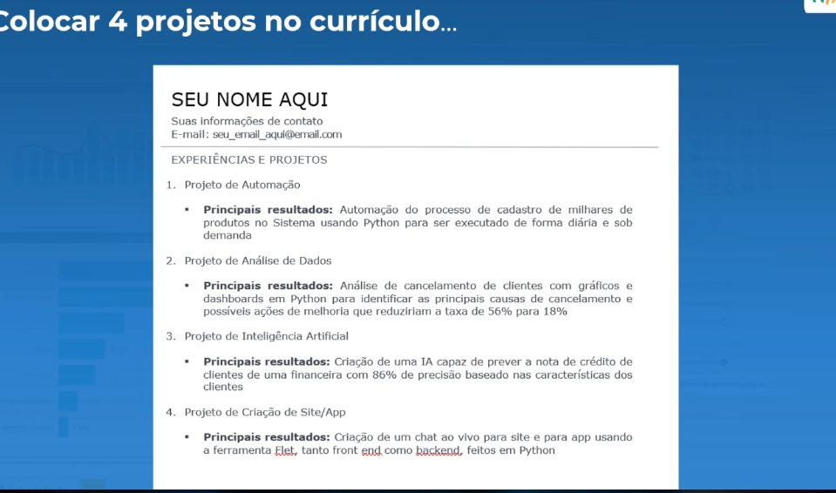
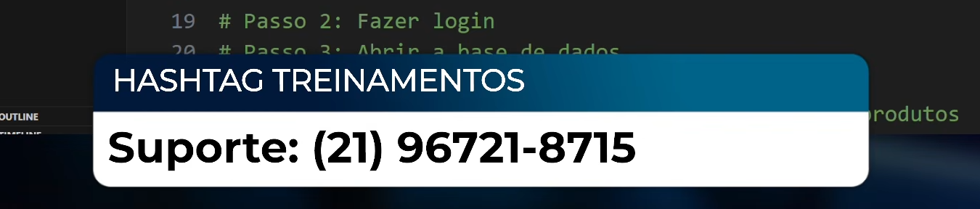

Link Sistema:

Antes de iniciar um projeto anote tudo que será necessário fazer, como se fosse fazer o processo de forma manual. Depois de dividir as tarefas, especifique cada passo de cada atividade que deve ser feita.
Pyautogui: biblioteca que serve para automatizar tarefas na interface gráfica do usuário (GUI), controlando o mouse e o teclado para simular ações humanas
Instalando a biblioteca:
pip install pyautogui
Pandas, trabalha com base de dados de maneira eficiente
openpyxl – permite o pandas trabalhar com a base de dados em excel

Instalando a biblioteca:
pip install pandas openpyxl

ANALISE DE DADOS
INSTALAR VIA TERMINAL:
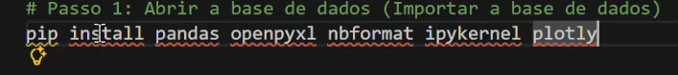
Arquivos ipynb
Tem vai partes de códigos

o DISPLAY ao contrário do comando PRINT, ajuda a visualizar a tabela de uma forma muito melhor

base de dados retirada no site: kaggle

da todas as informações da tabela

